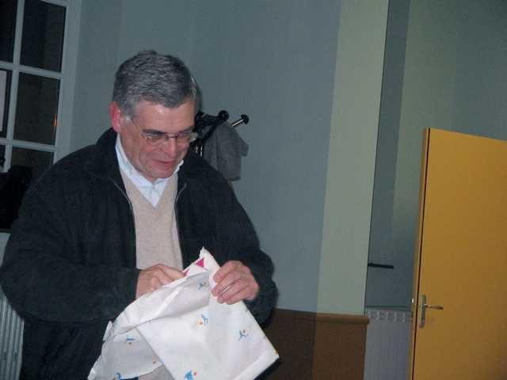
Au revoir Jean-Paul, merci pour tout…
Le Grenade Cyclo Sport est triste. Malgré une longue et courageuse lutte contre la maladie, une figure emblématique connue et appréciée des Grenadains, vient d’abandonner le peloton. Au cours du dernier week-end Pascal, Jean-Paul LARRIEU nous a quittés. Sur l’infinie route céleste, il est parti rejoindre un autre ami, Yves COUPEL décédé il y a deux mois.
Passionné de vélo dès l‘adolescence, c ‘est au début des années 1990 qu’il créé avec une poignée de copains le club de cyclotourisme. Il assume la Présidence jusqu’en 2007, l’année de sa retraite malheureusement trop vite écourtée. Dans son emploi du temps, Jean-Paul veillait à préserver une plage horaire pour pratiquer assidûment le cyclotourisme. Sa boulimie pour la lecture, sa soif de culture générale lui ont conféré une grande connaissance de l’histoire de l’art si bien que, lors des sorties, il devenait notre guide providentiel .C’était un réel plaisir d’écouter ses commentaires et descriptions avisés sur l’architecture ou les événements historiques liés aux sites et monuments rencontrés. La passion de la photographie lui a permis d’observer, de détailler avec précision les nombreux édifices qu’il aimait visiter.
Jean-Paul, tes amis et compagnons de route te remercient pout ta gentillesse et ton dévouement à la tête du Grenade Cyclo Sport . Nous transmettons à sa famille nos sincères condoléances.
Les cyclotouristes du Grenade Cyclo Sport.

